PLANILLA OFICIAL DE INSCRIPCIÓN TORNEO MINERO DE FÚTBOL PAZ DE RÍO 2024  Proceso: Prestación Servicios de Recreación  Subproceso: Deportes | 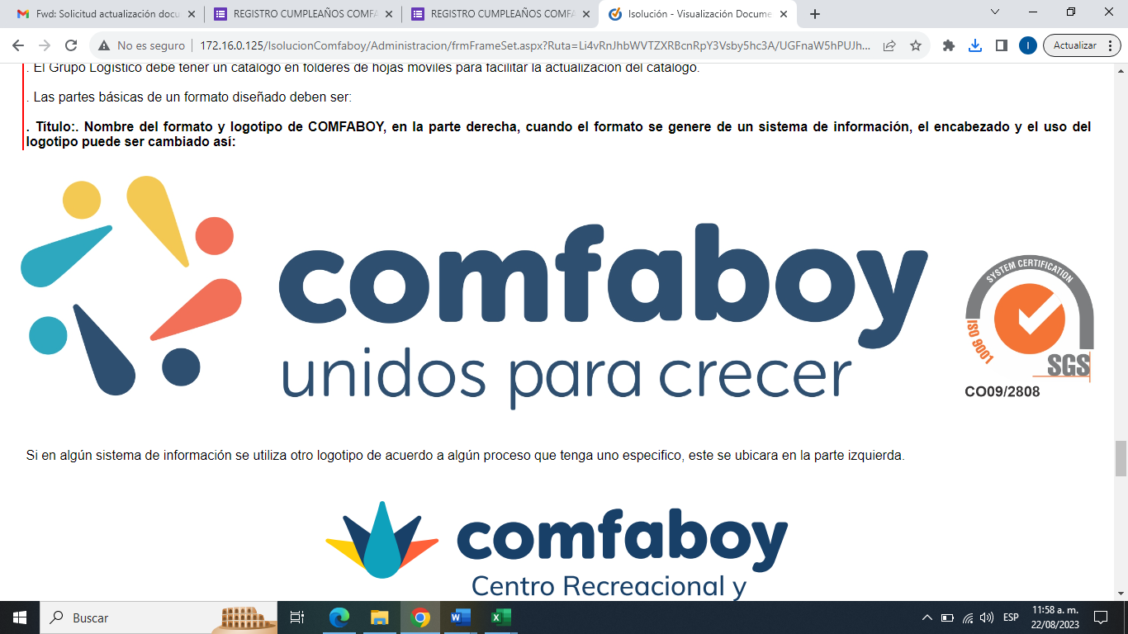

FECHA: | Nº RECIBO DE CAJA: | Nº FACTURA:
INFORMACIN DE LA EMPRESA
 | EMPRESA: | NIT: | CIUDAD: |  |  | REPRESENTANTE LEGAL:
 | INFORMACIÓN DEL DELEGADO
 | NOMBRES: | APELLIDOS: | TEL. CELULAR: | E-MAIL:
Nota: Diligencie en computador la totalidad de los datos exigidos en la planilla (letra Arial # 9), marcando con una X el deporte en que participe cada jugador, envíela por correo electrónico al correo fguarin@comfaboy.com.co, deberá adjuntar: Certificación de afiliación a A.R.L. y E.P.S. Nota de presentación de la empresa a representar firmada por el representante legal o el jefe de personal.

N° | NOMBRES | APELLIDOS | No. CEDULA | E-MAIL | CELULAR | FÚTBOL
1
2
3
4
5
6
7
8
9
10


REPRESENTANTE LEGAL Y/O JEFE DE PERSONAL

